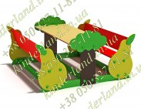
Столик с лавками "Фруктовий сад"

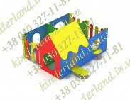
Ігровий будиночок "Лабіринт"
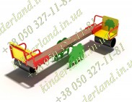
Балансир "Джунглі" для дітей з ОФМ
(обмеженнями фізичних можливостей)

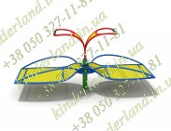
Гойдалка балансир для дітей з ОФМ
(обмеженнями фізичних можливостей)

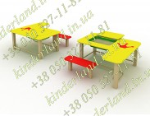
Стіл "Кроха" з пісочницею і лавкою

